18.05.2020-22.05.2020
Комплекс утренней гимнастики
« СОЛНЕЧНАЯ – ЦВЕТОЧНАЯ»
I. Ходьба со словами:
Дружно мы шагаем,
Солнышко встречаем
Раз, два, раз, два
Солнышко встречаем.
Ходьба на носках, руки вверх (тянем ручки к солнышку); ходьба широким шагом (покажем солнышку, как широко умеем шагать), бег друг за другом по площадке.
Упражнения без предметов.
1. «Хлопки для солнышка»
И.п. - ноги на ширине ступни, руки вдоль туловища.
1 - поднять руки вверх, стать на носки, хлопок руками;
2 - в и.п.;
3 - 4 - то же (4-6 раз)
2. «Цветок»
И.п. - ноги на ширине стопы, руки к плечам.
1 - раскрыть руки, поднять вверх (цветок раскрылся);
2 - и.п.;
3 - 4 - то же (4-6 раз)
3. «Травка зеленеет»
И.п. - ноги на ширине плеч, руки на поясе.
1 - поворот вправо, руки раскрыть (Радуемся зеленой травке);
2 - и.п.;
3 - 4 - то же в другую сторону (2-3 раза в каждую сторону)
4. «Петушок»
И. п. – ноги на ширине плеч, руки на поясе.
1 – наклон вперед, руки отвести назад, вытянув шею (произнести «Ку – ка – ре – ку».
2 - и. п. (3 – 4 раза)
5. «Добрые жуки»
И.п. - пятки вместе, носки врозь, руки на поясе.
1 - приседание или полуприседание (Жуки дразнят петуха, не хотят, чтобы он склевал их)
2 - и.п.;
3 - 4 - то же (4-6 раз)
6. «Зайчик»
И.п. - ноги на ширине стопы, руки-лапки впереди.
Прыжки (Зайчики рады лету и солнышку)
(8-12 раз в чередовании)

Тема недели: «Волшебный мир цветов».
Задачи:
Образовательные:
Дать знания детям о необходимости света, тепла и влаги почвы для роста растений;
• Учить детей классифицировать цветы по месту их произрастания (луг, сад, поле, дом).
• Познакомить детей с профессиями людей, связанных с цветоводством.
• Отметить значение, роль цветов для жизни и деятельности человека, животных, насекомых.
• Вовлекать детей в элементарную исследовательскую деятельность по выращиванию и уходу за растениями.
• Обогащать словарь детей за счет расширения представления о цветах.

Развивающие:
• Развивать внимание, память, мышление, умение делать выводы, устанавливая причинно-следственные связи между объектами природы.
• Развивать конструктивные, изобразительные способности.
Воспитательные:

• Воспитывать бережное отношение к цветам, умение заботиться о них.
• Развивать эмоционально – эстетическое отношение к окружающему миру.

18 мая, понедельник.
1.Музыка
По плану музыкального руководителя.

2.ФЭМП (Формирование элементарных математических представлений)
Тема:
Цели:
- закрепить знание цифр от 1 до 5;
- упражнять в порядковом и количественном счете до 5;
- относить последнее числительное ко всей пересчитанной группе;
- сравнивать знакомые предметы по величине, определять и соотносить предметы контрастных размеров.
Закрепить:
- умение уравнивать множества;
- умение различать геометрические фигуры и классифицировать их по признакам.
Ход занятия:
- Ребята, сегодня к нам гости пришел Буратино. Он очень грустный.

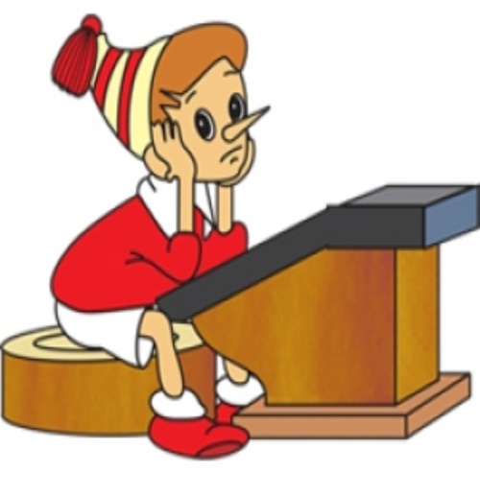
Буратино рассказал мне, он очень расстроен из-за того, что не может сам посадить цветы на своем участке, он не умеет считать.
Как вы думаете, можем мы с вами помочь Буратино и украсить его садовый участок цветами
- Дети: Да, давайте ему поможем!
- Ну, что же, давайте поможем Буратино разобраться!
Задание 1.
Дети сидят за столами.
Перед каждым ребенком на столе два круга – зеленый и красный (это клумбы для цветов) и на середине стола лежит много разноцветных цветочков.
Детям предлагается посадить цветы в клумбы. В зеленую клумбу 3 цветочка, а в красную клумбу 1.

Задание можно повторить, изменив количество цветов в задании.
- Молодцы, ребята. Все справились с заданием правильно!
У Буратино есть еще полянка, где тоже можно посадить цветы.
Давайте посмотрим где она?
- Ребята, посмотрите, перед нами чудесная полянка. Есть ли на первой полянке бабочки? (Нет) Что изображено на второй картинке?
- Дети: Бабочки и цветочки! Сколько цветочков? Сколько бабочек? Бабочки что делают? Дети: Летают.
- Сейчас мы с вами поиграем, превратимся в бабочек, расправим крылышки.
Физкультминутка: «Прилетела бабочка краса».
Прилетела бабочка краса,
Как горошины глаза,
Вправо, влево поглядела,
Вверх и вниз она смотрела.
На цветочке посидела,
В лес волшебный улетела.
- Ребята, давайте украсим крылышки бабочке, подарим ей разноцветные пятнышки, за то, что она с нами поиграла!
Задание 2.
Детям предлагается дидактическая игра «Украсим бабочку».
Комочки цветного пластилина нужно разместить в пустые окошечки на крыльях у бабочки. Затем посчитать сколько оказалось синих, красных и желтых пятнышек. Дети считают, говорят свои ответы.

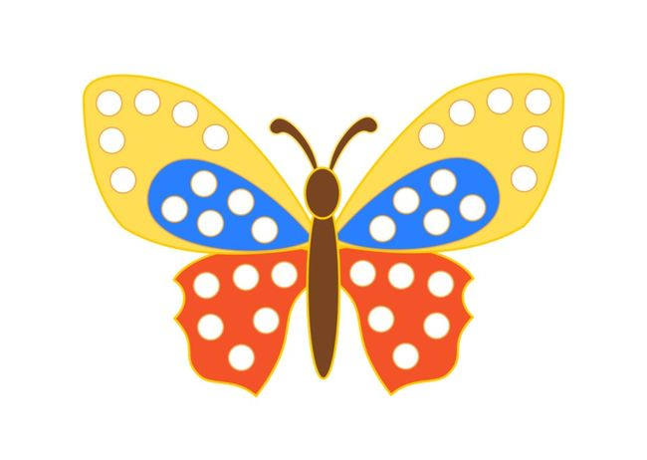

- А теперь внимательно посмотрите на полянку, она необыкновенная – волшебная. На ней вместо цветов что выросло?

Дети: геометрические фигуры.
Задание 3.
Дети называют геометрические фигуры по признакам.
Вспоминают признаки геометрических фигур с помощью воспитателя.
- А теперь ребята, Буратино говорит, что не может разобраться с домашним заданием, которое ему задала учительница в школе.
Он просит нас помочь ему.
- Поможем?
-Дети: Да!
Задание 4. «Найди свой домик»
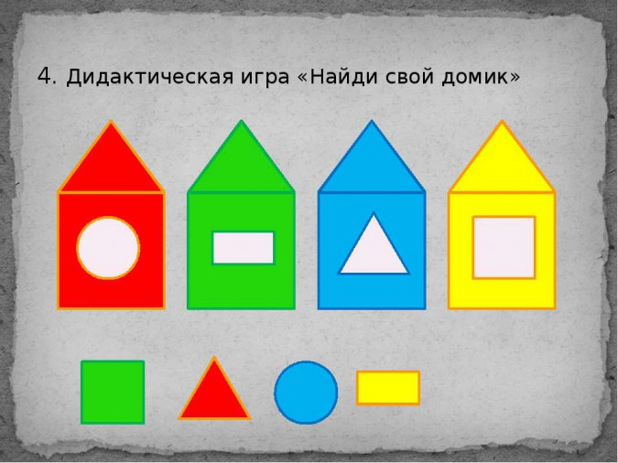
Все задания выполнили, и так помогли Буратино!
Он вас очень благодарит за помощь! Теперь у него и сад весь в цветах и домашнее задание выполнено.
А главное отличное настроение! Он говорит, что уже давно не встречал таких умных и смекалистых детей!
- Приходи к нам еще Буратино, мы всегда тебе поможем!
До свидания!

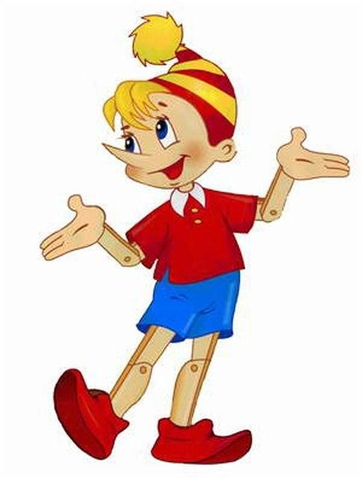

19 мая, вторник.
1.Ознакомление с природой.
Тема: «Цветы – красота нашего участка»
Цель: формировать представления детей о том, что цветы делают мир светлее, радостнее, разнообразнее; воспитывать отзывчивость, доброту, заботливого отношения к растениям, расширять знания детей о цветах, формировать бережное отношение к ним; дать представления о посеве цветов; формировать трудовые навыки; развивать желание эмоционально откликаться на красоту окружающей природы.

Ход занятия
Воспитатель: Ребята, посмотрите вокруг, всё цветёт и благоухает. В воздухе пахнет цветами, травой. А в воздухе летают, порхают, машут разноцветными крылышками…. вы догадаетесь сами, отгадав загадку:
Утро. Весь в цветах лужочек.
Но смотри: один цветочек
Вдруг вспорхнул – и полетел,
И опять на кустик сел!
Удивительный цветок:
Ножки, глазки, стебелёк,
Между крыльев – складочка
Да ведь это ж… (Бабочка)
Дети, к нам в гости прилетела бабочка.
Воспитатель: Дети, давайте покажем бабочке, какие растения и цветы растут на нашем участке. Смотрите, одуванчики распустились. Сколько много одуванчиков на нашем участке!
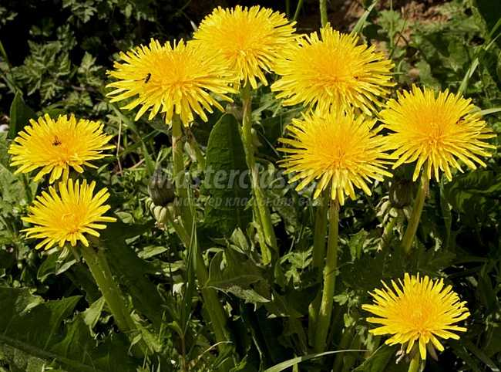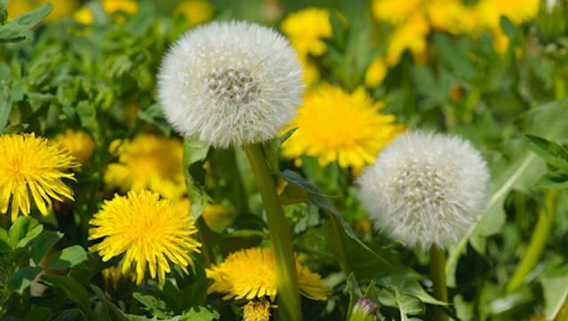
Дети, покажите стебель одуванчика. Аккуратно потрогайте стебель и скажите, какой он.
Дети. Стебель длинный и гладкий.
Воспитатель. Верно, ребята, а ещё стебель похож на трубочку; он может легко поломаться. А что ещё есть у одуванчика?
Дети. Листочки.
Воспитатель. Правильно, листочки. Какие листочки у одуванчика?
Дети. Зелёного цвета, мягкие на ощупь, по форме напоминают ёлочку, краешки листочков резные.
Воспитатель. Что ещё есть у этого растения? Ребята, на что похожи эти цветы?
Дети. На солнышко.
Чтение стихотворения.
Уронило солнце лучик золотой
Вырос одуванчик, первый молодой
У него чудесный, золотистый цвет
Он большого солнца, маленький портрет.

Воспитатель. Действительно, цветы похожи на маленькие солнышки. А вот это цветок совсем не жёлтый. (Показать одуванчик, на котором вместо жёлтых лепестков уже созревшие семена – белые пушинки).

Дети, как вы думаете это одуванчик?
Дети. Одуванчик, только белый.
Чтение стихотворения Л. Аграчёвой:
Одуванчик у дорожки
В пышной шапке,
С длинной ножкой.
Я нашла его в лесу,
Но собой не унесу:
Лишь возьму его в букет,
Дунет ветер - шапки нет!
Это тоже одуванчик, но у него вместо красивого жёлтого цветочка появились лёгкие пушинки – семена. Ветерок раздувает эти пушинки, а потом их них вырастают новые одуванчики.
Дыхательная гимнастика. (Показать детям, как можно подуть на цветок, чтобы его пушинки разлетелись в разные стороны.).
А теперь, ребята, покажите, как одуванчики разлетаются в разные стороны, как ветер разносит семена одуванчика. (Дети разбегаются в разные стороны и кружатся на месте)
Воспитатель. Дети, у нас есть и другие цветы, которые растут на клумбе. Посмотрите, здесь растут анютины глазки. Кто знает стихотворение о цветочках?
Всюду нежный аромат,
Радостные краски
И во все глаза горят
Анютины глазки!
Ведущий. А у вас есть глазки? У вас есть глазки на вашем личике, а на клумбе цветы называются анютины глазки. Рассмотрите, какого они цвета: синего, жёлтого, голубого.
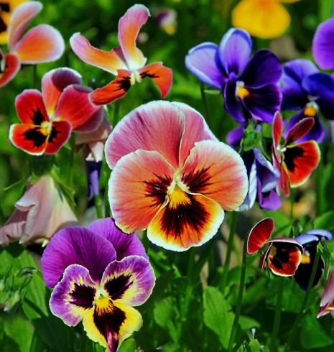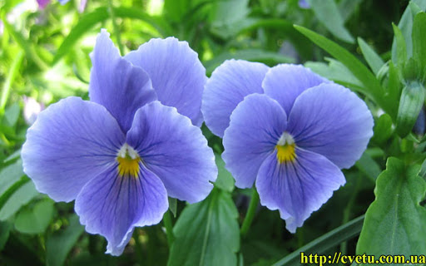
Бабочка. Ребята, а земля-то сухая. Цветы могут завянуть и погибнуть. Где же я буду порхать и радоваться. Давайте быстрее польём цветочки.
Дети, давайте поиграем в игру, которая называется «Бабочки». Представьте, что вы все стали бабочками. Вы все начинаете порхать.

Ход игры: (дети изображают бабочек)
На зеленом, на лужку бабочки летают
И с цветочка на цветок весело порхают.
Тетя вышла на лужок у нее в руках сачок
Берегитесь бабочки,
Улетайте к мамочке.
(дети убегают, взрослый ловит).
Воспитатель. Ребята, вы порхали, радовались. Бабочка предлагает посеять цветочки у вас на клумбах вместе с мамочками, чтоб бабочка прилетала к вам на клумбу радовалась и порхала. Сначала нужно вскопать землю, разрыхлить, сделать бороздки, затем нужно полить водичкой, посеять засыпать землёй, полить бороздки водой.
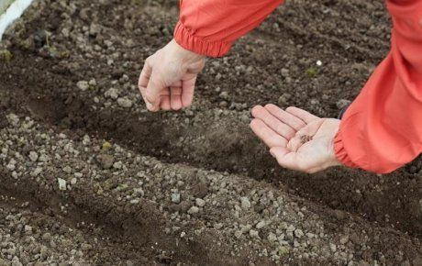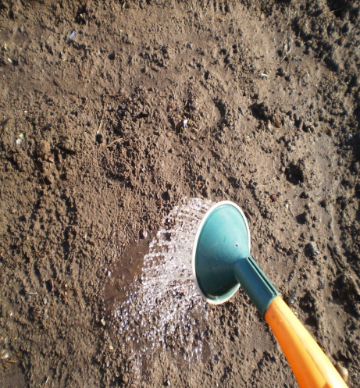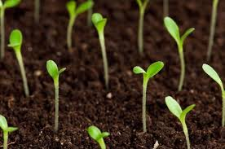

(Провести психогимнастику «Я растение»)
Дети закройте глаза и представьте, что вы маленькие растения. Вас посадили в тёплую землю. Вы ещё маленькие ростки, совсем слабые и хрупкие, беззащитные. Но вот чьи- то добрые руки поливают вас, рыхлят землю, чтобы корни дышали. Вы начинаете расти. Ваши лепестки подросли, стебель становится крепким. Вы тянетесь к свету. Как вам хорошо на клумбе с другими цветами. А теперь открывайте свои глазки. Вот вы отдохнули, сосредоточились.
Воспитатель. Давайте скажем нашей бабочке большое спасибо и до скорой встречи. Дети, цветы нужно беречь, ходить по клумбам нельзя, ходить нужно только по дорожкам.

2. Физическая культура №35
Задачи. Ходьба с выполнением заданий по сигналу воспитателя: упражнять в бросании мяча вверх и ловля его; ползание по гимнастической скамейке.
1-я часть. Ходьба в колонне по одному. По сигналу воспитателя: "Пчелки!" – дети выполняют бег врассыпную, помахивая руками, как крылышками, и, произнося "жу-жу-жу!", переходят к ходьбе врассыпную. Ходьба и бег чередуются несколько раз.
2-я часть. Общеразвивающие упражнения с флажками.
1. И. п. – ноги на ширине ступни. Флажки в обеих руках внизу. Поднять через стороны флажки вверх, скрестить; опустить, вернуться в исходное положение (5 раз).
2. И. п. – ноги на ширине плеч, флажки у плеч. Наклониться, помахать флажками вправо-влево-вправо, выпрямиться, вернуться в исходное положение (4 раза).
3. И. п. – ноги на ширине плеч, флажки у плеч. Поворот вправо (влево), отвести флажок вправо; выпрямиться, вернуться в исходное положение (по 3 раза).
4. И. п. – ноги на ширине ступни, флажки внизу. Махом рук флажки вперед; флажки назад; флажки вперед; вернуться в исходное положение (4–5 раз).
Основные виды движений.
Броски мяча вверх и ловля его двумя руками. Основное внимание направлено на то, чтобы малыши при ловле мяча не прижимали его к туловищу.
Ползание по скамейке. Проползти по гимнастической скамейке, как "жучки", с опорой на ладони и колени. Взрослые оказывают помощь детям и страховку в случае необходимости.
Подвижная игра "Огуречик, огуречик".

20 мая, среда.
1. Развитие речи.
Тема: Стихотворение В.Маяковского «Что такое хорошо и что такое плохо?»
Цель: познакомить со стихотворением В. В. Маяковского «Что такое хорошо и что такое плохо?», учить различать хорошие и плохие поступки; закреплять навыки движений, разученных в течение года; прививать коммуникативные качества; учить слышать динамику музыки.
Материал к занятию: текст стихотворения В. В. Маяковского «Что такое хорошо и что такое плохо?» (красочно иллюстрированный).
Репертуар: «Янки» (бел. нар. мелодия), «Найди игрушку» (Р. Рустамов).

Ход занятия
1. Организационный момент.
Воспитатель. Мы с вами говорили о хороших и плохих поступках. Сейчас я прочитаю вам стихотворение на эту тему.
2. Чтение стихотворения. Беседа.
Воспитатель читает стихотворение Владимира Маяковского «Что такое хорошо и что такое плохо?» или отрывки из него, иллюстрируя каждый описанный поступок, прерываясь для обсуждения, почему тот или иной поступок плох либо хорош, к чему могут привести те или иные поступки.
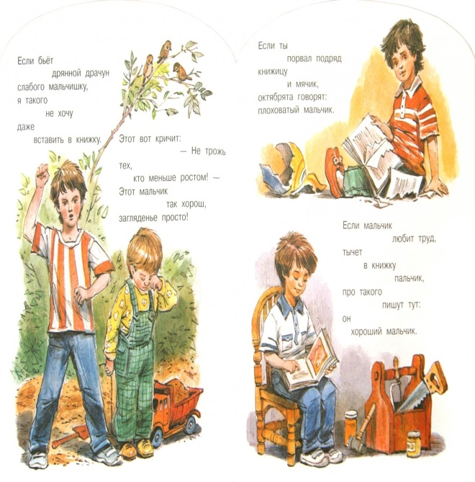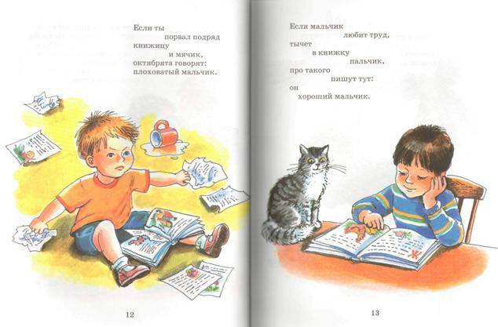

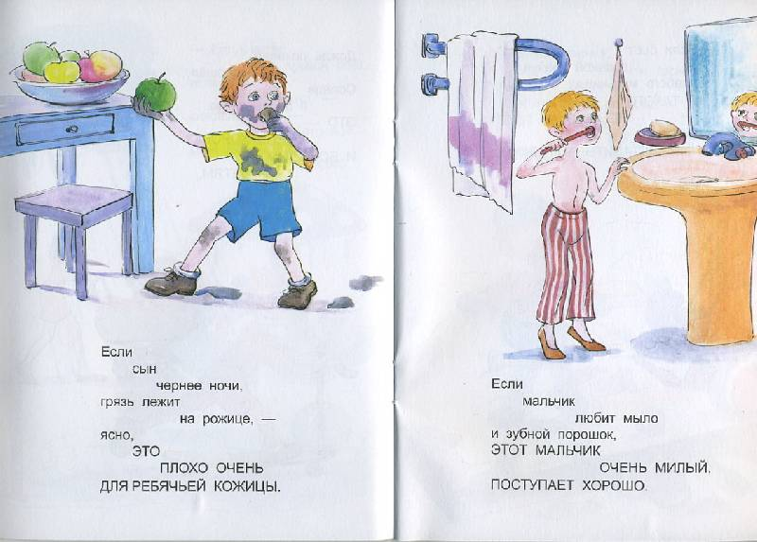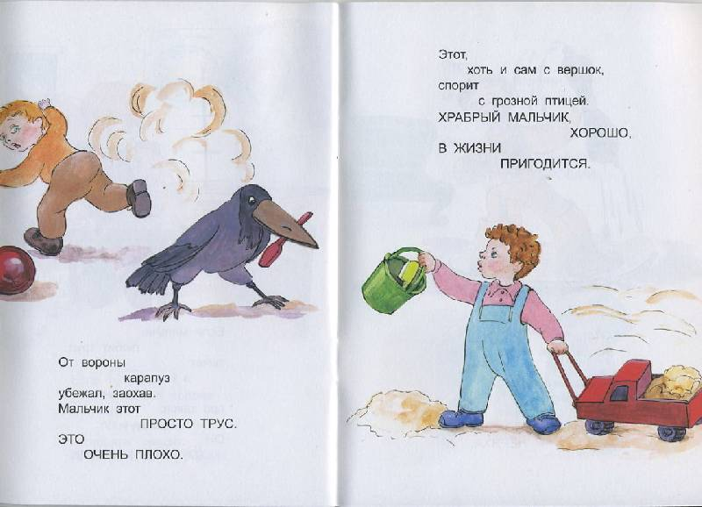

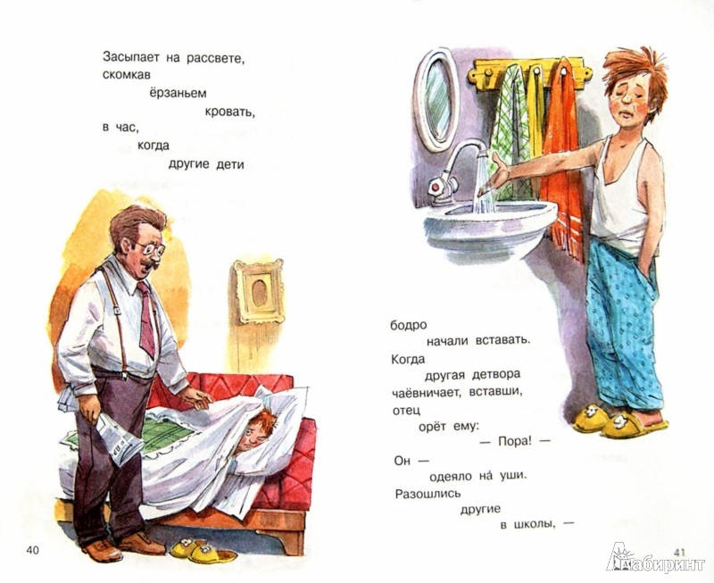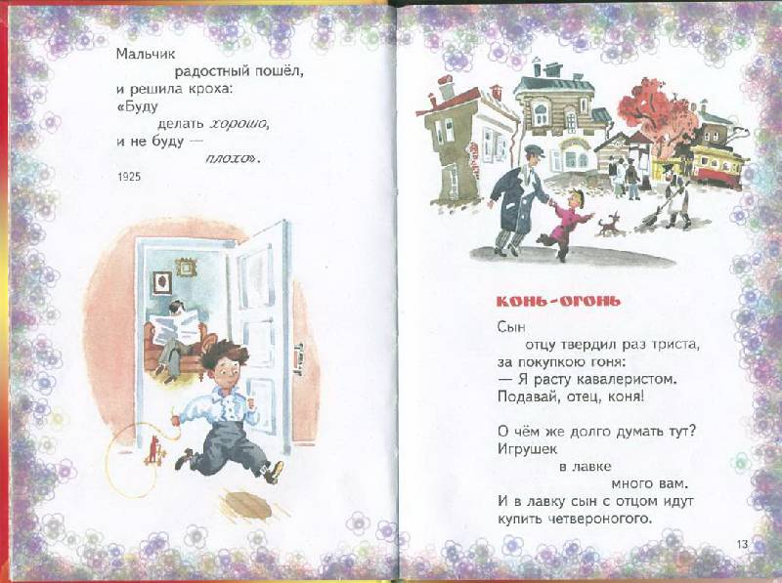

Вопросы:
– Понравилось ли вам стихотворение?
– Назовите его автора.
– Какие хорошие поступки в нем описаны?
– О каких плохих поступках говорится в стихотворении?
– Какое решение принял мальчик после разговора с отцом?
3. Музыкально-ритмические движения.
Дети прослушивают две музыкальные композиции, с помощью воспитателя определяют, какие ритмические движения подходят к каждой из них, и исполняют импровизированный танец под каждую мелодию.
«Янки» (бел. нар. мелодия), «Найди игрушку» (Р. Рустамов).

4. Рефлексия.
– Какое произведение мы прочитали?
– Кто герои произведения?
– Что мы делали под музыку? Музыкально- ритмические движения.

2.Физическая культура №35 (Повторение)
Задачи. Ходьба с выполнением заданий по сигналу воспитателя: упражнять в бросании мяча вверх и ловля его; ползание по гимнастической скамейке.
1-я часть. Ходьба в колонне по одному. По сигналу воспитателя: "Пчелки!" – дети выполняют бег врассыпную, помахивая руками, как крылышками, и, произнося "жу-жу-жу!", переходят к ходьбе врассыпную. Ходьба и бег чередуются несколько раз.
2-я часть. Общеразвивающие упражнения с флажками.
1. И. п. – ноги на ширине ступни. Флажки в обеих руках внизу. Поднять через стороны флажки вверх, скрестить; опустить, вернуться в исходное положение (5 раз).
2. И. п. – ноги на ширине плеч, флажки у плеч. Наклониться, помахать флажками вправо-влево-вправо, выпрямиться, вернуться в исходное положение (4 раза).
3. И. п. – ноги на ширине плеч, флажки у плеч. Поворот вправо (влево), отвести флажок вправо; выпрямиться, вернуться в исходное положение (по 3 раза).
4. И. п. – ноги на ширине ступни, флажки внизу. Махом рук флажки вперед; флажки назад; флажки вперед; вернуться в исходное положение (4–5 раз).
Основные виды движений.
Броски мяча вверх и ловля его двумя руками. Основное внимание направлено на то, чтобы малыши при ловле мяча не прижимали его к туловищу.
Ползание по скамейке. Проползти по гимнастической скамейке, как "жучки", с опорой на ладони и колени. Взрослые оказывают помощь детям и страховку в случае необходимости.
Подвижная игра "Огуречик, огуречик".

21 мая, четверг.
1.Музыка По плану музыкального руководителя.
2.Рисование
Тема: «Одуванчики в траве»
Цель: закреплять приёмы рисования красками; умение аккуратно промывать кисть. Вызвать желание передавать в рисунке красоту цветущего луга, форму цветов. Развивать эстетическое восприятие, творческое воображение.
Предварительная работа: Чтение стихов о цветах, рассматривание иллюстраций о цветах. Наблюдение за одуванчиками на прогулке.
Материал: образец рисунка, иллюстрация с изображением одуванчика. Гуашь, кисточка для рисования, кисточка для клея из щетины, салфетки, стаканчики с водой, листы бумаги

Ход занятия
Воспитатель: Послушайте, стихотворение про цветочек и скажите, как он называется:
Лишь солнышко пригрело,
У тропинки в ряд,
Цветочки приодели
Свой солнечный наряд.
Нежатся на солнышке,
Купаются в росе,
Светятся, как звездочки,
В низенькой траве.
Бежит время и цветок,
Превращался в пузырёк!
Дунул тихо на него
- И в ладони нет его!
Дети: Одуванчик.
Воспитатель: Правильно, это одуванчик. Наш одуванчик носит жёлтый сарафанчик. Подрастёт, нарядится в белое платьице. Давайте его рассмотрим на картинке. Какой одуванчик?
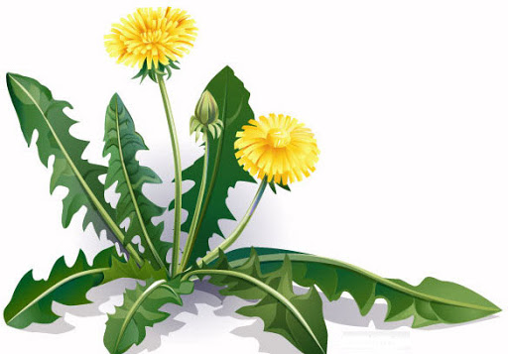
Дети: Красивый, жёлтый, круглый.
Воспитатель: Посмотрите, какой у него стебелёк, длинный, зелёный. А ещё у одуванчика есть листочки. Они какого цвета?
Дети: зелёного
Воспитатель: Что есть у одуванчика?
Дети: стебель, листья, цветок.
Воспитатель: Для чего нужны цветы?
Дети: Чтобы ими любоваться.
Воспитатель: Да любоваться, но не только. Цветы нужны для насекомых. Цветы - это частичка природы. В ярких венчиках цветов скрыта пища крылатых лакомок. Здесь много цветочной пыльцы, которой питается часть насекомых. Здесь лежат светлые капли сладкого сока - нектара.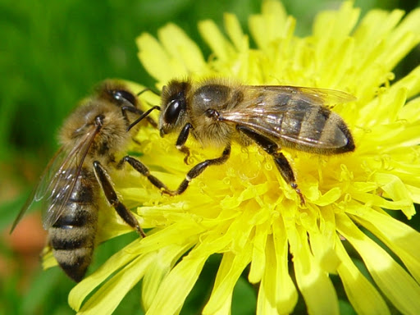 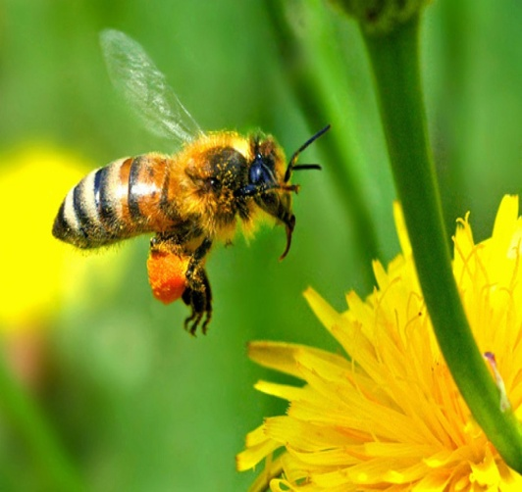
В зеленой травке желтые одуванчики очень смотрятся красиво. Их много, но не стоит их срывать. Одуванчики не будут стоять в вазе, они сразу погибнут.
Мы с вами будем сегодня рисовать одуванчик в травке. Но перед тем, как рисовать мы сделаем физкультминутку.
Одуванчик, одуванчик!
(Приседают, потом медленно поднимаются)
Стебель тоненький, как пальчик.
Если ветер быстрый-быстрый
(Разбегаются в разные стороны)
На поляну налетит,
Все вокруг зашелестит.
(Говорят «ш-ш-ш-ш-ш»)
Одуванчика тычинки,
Разлетятся хороводом
(Берутся за руки и идут по кругу)
И сольются с небосводом.
Воспитатель: Вот пришло время отправиться в мастерскую и нарисовать одуванчик. Что для этого нам нужно?
Дети: кисточка, бумага, краски.
Воспитатель: Правильно, вот вам бумага и кисточка рядом. Открываем гуашь жёлтого цвета и рисуем сухой кисточкой шапочку одуванчика. Она круглая. Затем мы рисуем стебелёк кончиком кисточки для рисования. Стебелёк тоненький, зелёный. Что ещё забыли нарисовать?
Дети: листочки.
Воспитатель: Правильно, зелёные листочки. Они длинные.
Одуванчики растут в траве. Поэтому мы нарисуем ещё и травку. Посмотрите на свои рисунки. Какие красивые одуванчики у вас получились. Сделаем из рисунков выставку. У нас получится большой одуванчиковый луг.
Стали краски вдруг – цветами,
Озарили все вокруг!
В новом желтом сарафане
Одуванчиковый луг.
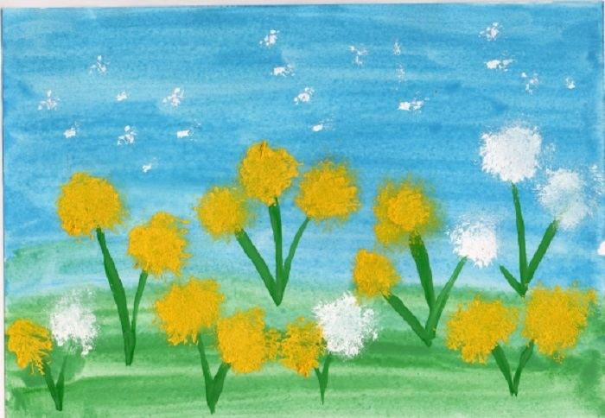

22 мая, пятница.
1.Аппликация
Тема: «Цветы в вазе»

Ход занятия
Ребята, скажите, какое сейчас время года (весна).
Правильно,отгадайте загадку:
Весной цветут, пчёлам мёд дают. Что это (цветы).
Какие вы знаете весенние цветы (тюльпаны, подснежники, одуванчики).
Где они растут (в поле, на лугу, в саду).
Давайте рассмотрим цветок, что у него есть (стебель, лист, лепестки)
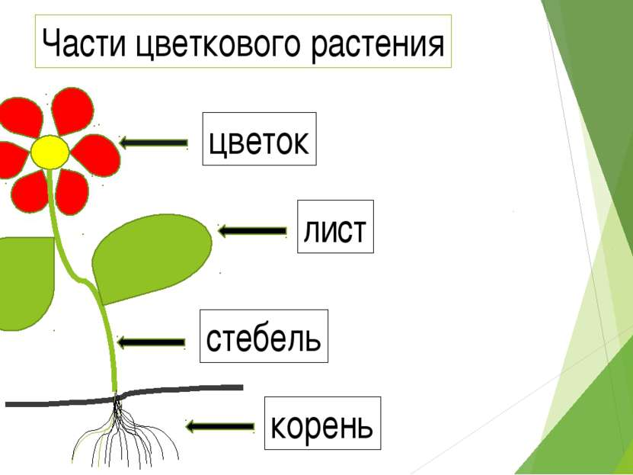
Ребята, а вы знаете, что из цветов можно делать красивые букеты, и чтобы они не завяли, мы ставим их в вазу. (Рассматривание иллюстраций с изображением букетов вазе)
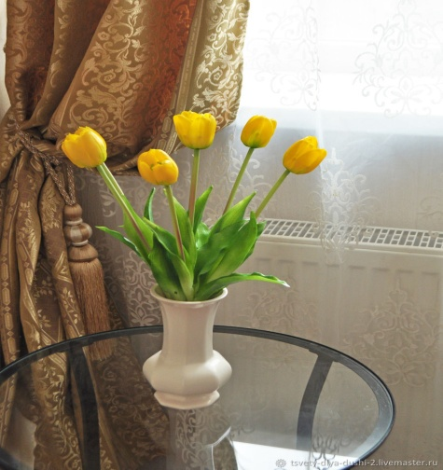
Сколько цветов в вазе? Какого они цвета? Какого цвета стебель? Листья?
Садимся на свои места. Сегодня мы выполним аппликацию цветы в вазе.
Выкладываем детали на листе бумаги. Сначала вазу, затем стебли, потом цветы. Размещаем вазу в центре листа.
Но прежде чем приступить к аппликации, нам надо размять наши пальчики.
Пальчиковая гимнастика «Цветы»
Наши алые цветки распускают лепестки
Ветерок чуть дышит, лепестки колышет.
Наши алые цветки закрывают лепестки
Тихо засыпают, головками качают.
Возьмите в руки свои детали, положите на клеенку цветной стороной вниз, набираем немного клея кистью, смазываем белую сторону, слева на право, берем деталь и приклеиваем на листок. Чтобы детали хорошо приклеились и чтобы убрать лишний клей, промокнем их салфеткой.
(Дети выполняют аппликацию; помогаю, если требуется помощь).
Какую аппликацию мы выполнили? Вам понравилось?
Молодцы! Вы все старались, какие красивые букеты получились.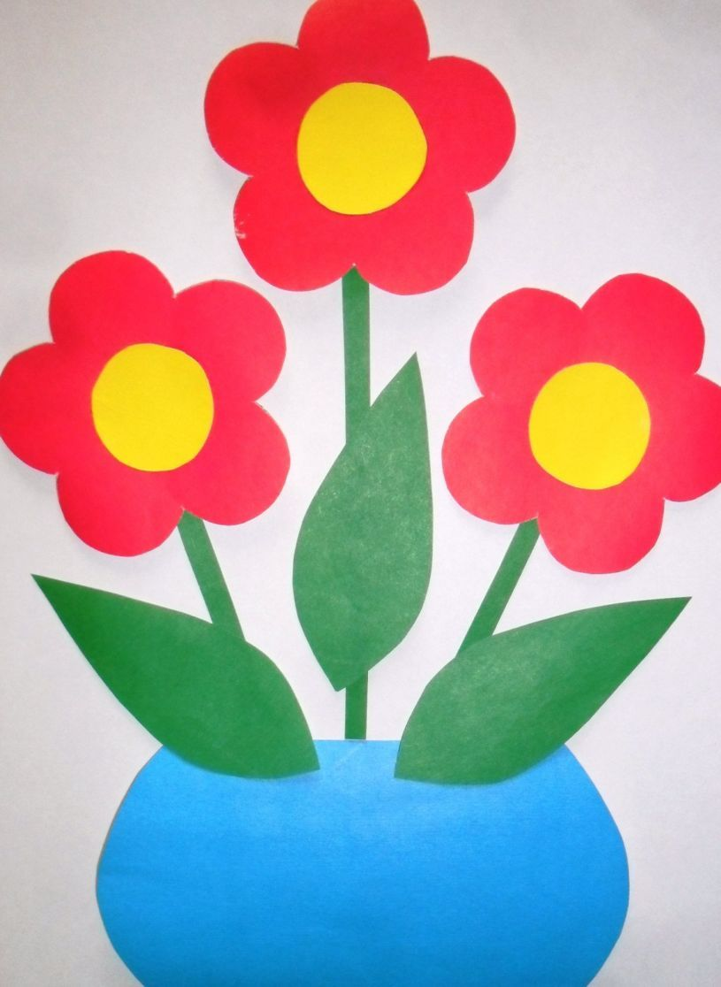 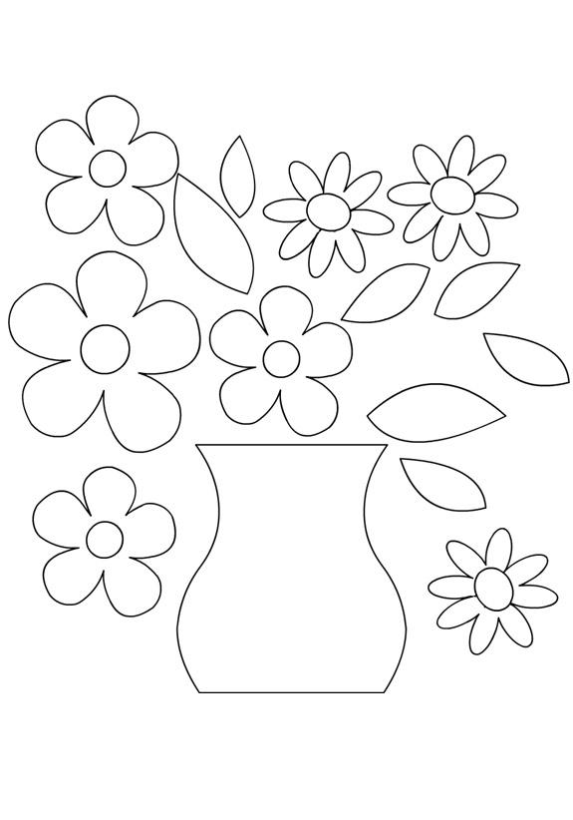

2.Физическая культура. №34
Задачи. Упражнять детей в ходьбе и беге между предметами; в прыжках со скамейки на полусогнутые ноги; в прокатывании мяча друг другу.
1-я часть. Ходьба и бег в колонне по одному между предметами. Дети выполняют ходьбу между кубиками "змейкой", а между мячами – бег. Главное в ходьбе и беге – не задевать за предметы и соблюдать дистанцию. Выполняют задания в ходьбе и беге (2–3 раза).
2-я часть. Общеразвивающие упражнения с мячом.
1. И. п. – ноги на ширине ступни. Мяч в обеих руках внизу. Поднять мяч вверх, поднимаясь на носки; опустить мяч, вернуться в исходное положение (4 раза).
2. И. п. – ноги на ширине плеч, руки в согнутых руках у груди. Наклониться, прокатить мяч от одной ноги к другой; выпрямиться, вернуться в исходное положение (4 раза).
3. И. п. – ноги на ширине ступни, мяч в согнутых руках у груди, присесть, вынести мяч вперед; подняться, вернуться в исходное положение (4–5 раз).
4. И. п. – ноги слегка расставлены, мяч в согнутых руках у груди. Прыжки на двух ногах (кругом), с поворотом в обе стороны, с мячом в руках (по 2 раза в каждую сторону).
Основные виды движений.
Прыжки "Парашютисты".. По команде: "Приготовились!" – дети на скамейках занимают исходное положение – ноги слегка расставлены, колени чуть согнуты, руки отведены назад. По сигналу: "Прыгнули!" – выполняют прыжок с приземлением на полусогнутые ноги. Игровое задание повторяется 4–5 раз подряд.
Вначале подается сигнал воспитателя, а затем дети в произвольном порядке прокатывают мяч друг другу (исходное положение – сидя ноги врозь или в стойке на коленях, сидя на пятках).
3.Подвижная игра "Воробышки и кот".

